
Otwarty nabór do ECO Solidarity 2023
Zrównoważone projektowanie w odpowiedzi
na współczesne kryzysy humanitarne i środowiskowe
Nowy Jork, 3 lutego 2023 r.
Instytut Kultury Polskiej w Nowym Jorku ogłasza otwarty nabór do projektu ECO Solidarity 2023,
którego celem jest przedefiniowanie zrównoważonego projektowania chroniącego ludzkie zdrowie
w odpowiedzi na współczesne kryzysy humanitarne i środowiskowe. Program ECO Solidarity 2023, odbędzie się podczas targów designu ICFF + WantedDesign Manhattan w Javits Center w Nowym Jorku, w dniach 21-23 maja 2023 r. i obejmie m.in.: udział w wystawie designu, dyskusjach panelowych oraz warsztatach z udziałem projektantów i lokalnych nowojorskich ekspertów z branży designu.
Jeśli Państwa działalność pokrywa się z wytycznymi ECO Solidarity (załącznik), zachęcamy do przesłania na adres e-mailowy izabela.gola@instytutpolski.pl, profilu studia projektowego, adresu strony internetowej, portfolio gotowego lub toczącego się projektu w fazie końcowej wraz z opisem, 7-12 zdjęć oraz listu motywacyjnego uzasadniającego, jak profil Państwa studia i dany projekt odpowiadają na założenia ECO Solidarity.
Termin nadsyłania zgłoszeń: wtorek, 21 lutego 2023 r. 23:59 CET
Koszty podróży i zakwaterowania wybranego projektanta na czas trwania targów designu zostaną pokryte przez organizatora.
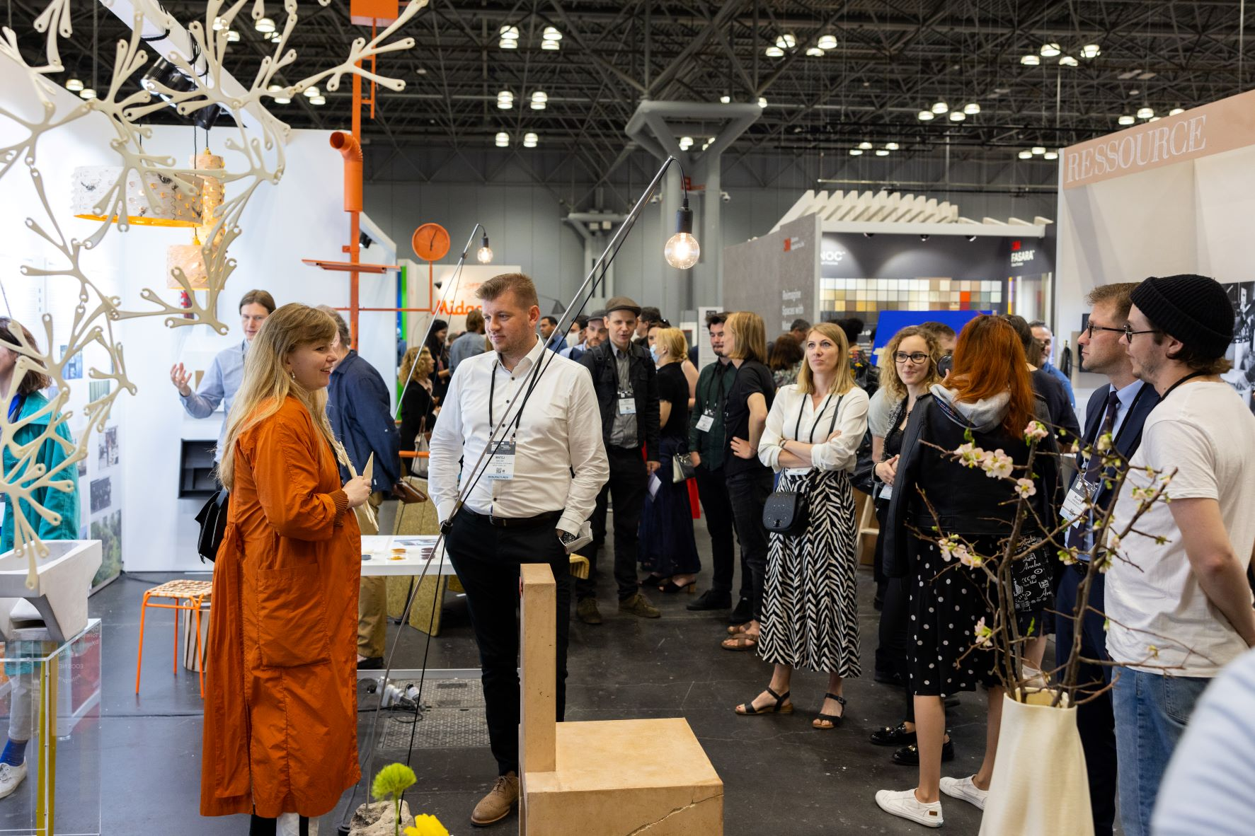
Crafting Plastics! Studio founder Vlasta Kubušová presenting her design project at ECO Solidarity booth at WantedDesign Manhattan in May, 2022.
©Photo courtesy of Jenna Bascom Photography and WantedDesign Manhattan
Zapoczątkowany w 2020 r. przez Instytut Kultury Polskiej w Nowym Jorku, we współpracy z WantedDesign oraz organizacjami narodowych instytutów kultury Unii Europejskiej zrzeszonych w nowojorskim klastrze EUNIC-u, multidyscyplinarny projekt ECO Solidarity jest międzynarodowym ruchem, który ma zaspokoić potrzeby projektowania skoncentrowanego na człowieku w odpowiedzi na kryzysy humanitarne, ekologiczne i te związane ze zdrowiem publicznym oraz zmiany w gospodarce wpływające na życie ludzi.
Poprzez dzielenie się badaniami i zasobami, inicjatywa ta skupia różnorodną grupę projektantów, zajmujących się zrównoważonym rozwojem w zakresie projektowania produktów, projektowania industrialnego, wzornictwa przemysłowego, planowania przestrzennego oraz urbanistyki, które chronią dobro i zdrowie człowieka, jak i warunki środowiskowe.
ECO Solidarity w 2023 r. ma na celu przedefiniowanie zrównoważonego projektowania w odpowiedzi na potrzebę odbudowy przestrzeni publicznych poddanych kryzysom, w tym trwającej wojnie w Ukrainie
i konfliktom zbrojnym na całym świecie.
Ważne będzie przedefiniowanie infrastruktury miasta tak, aby chroniła zdrowie i dobrobyt człowieka przed zagrożeniami związanymi z potencjalnymi klęskami żywiołowymi, bądź humanitarnymi. Dodatkowo w przypadku konfliktów zbrojeniowych i wynikających z nich zagrożeń, takich jak przesiedlenia i migracje, warto zastanowić się nad efektywnym dostosowaniem warunków życia w miastach i lokalnych społecznościach, by zaspokoić potrzeby tych najbardziej narażonych. Poprzez dzielenie się badaniami, pomysłami i zasobami, inicjatywa ta ma na celu zmianę sposobu, w jaki powinny funkcjonować przyszłe przestrzenie publiczne.
Wybrani projektanci zrzeszeni w ECO Solidarity wychodzą poza ramy designu, łącząc projektowanie z innymi dyscyplinami, aby tworzyć ekologiczne, skoncentrowane na człowieku, praktyczne rozwiązania. Zaprezentowane projekty, które można realizować w skali mikro i makro, eksponują ideę gospodarki o obiegu zamkniętym, odnoszą się do kluczowych zasad Europejskiego Zielonego Ładu i przyczyniają się do realizacji Agendy ONZ 2030 i jej celów zrównoważonego rozwoju (SDGs). Łącząc badania, rzemiosło i technologię — lub kombinację wszystkich trzech — projekty te oferują szereg rozwiązań: od badania jak obecnie funkcjonują przestrzenie publiczne, miasta, gospodarstwa domowe, po złożone systemy, procesy i praktyki dużych przedsiębiorstw, które wspierają bardziej sprzyjającą człowiekowi i środowisku zrównoważoną przyszłość.
Otwarty nabór ECO Solidarity 2023 https://instytutpolski.pl/newyork/2023/01/31/7519/
WantedDesign: wanteddesignnyc.com
ICFF + WantedDesign Manhattan: icff.com/wanted-design-manhattan
EUNIC: eunicglobal.eu
ECO Solidarity edition 2022: https://www.wanteddesignnyc.com/eco-solidarity-2022/
Najlepsze stoisko na ICFF Editors Awards 2022: http://icff.com/fair/design-awards/
©Zdjęcia dzięki uprzejmości Jenna Bascom Photography and WantedDesign Manhattan.
ECO Solidarity to inicjatywa zapoczątkowana w 2020 roku przez Instytut Kultury Polskiej w Nowym Jorku we współpracy z WantedDesign Manhattan oraz europejskimi instytucjami kultury zrzeszonymi w nowojorskim klastrze EUNIC (European Union National Institutes for Culture).
Otwarty nabór do ECO Solidarity jest realizowany we współpracy ze Stowarzyszeniem Inicjatywa Miasto w Gdańsku oraz Akademickim Centrum Designu w Łodzi.

